PROIECT PYTHON

Joc Flappy Bird

CUPRINS
- Prerequisites & run
- Module necesare
- Cum se rulează/ pornește jocul
+Poze ajutătoare
- Explicații
  - Inspirație
  - Cum am realizat proiectul
  - Explicația codului
- Bibliografie
  - Link-uri utilizate

Prerequisites & run

- Module necesare
Pentru rularea programului este nevoie de un sistem de operare (ex. Windows, macOS, Linux) și o versiune Python instalată 3.7 sau mai nouă. Recomandat, este cel puțin versiunea pe care a fost testat jocul, anume 3.13. În plus, este necesar un modul extern: Pygame.
Instalarea modulului Pygame:
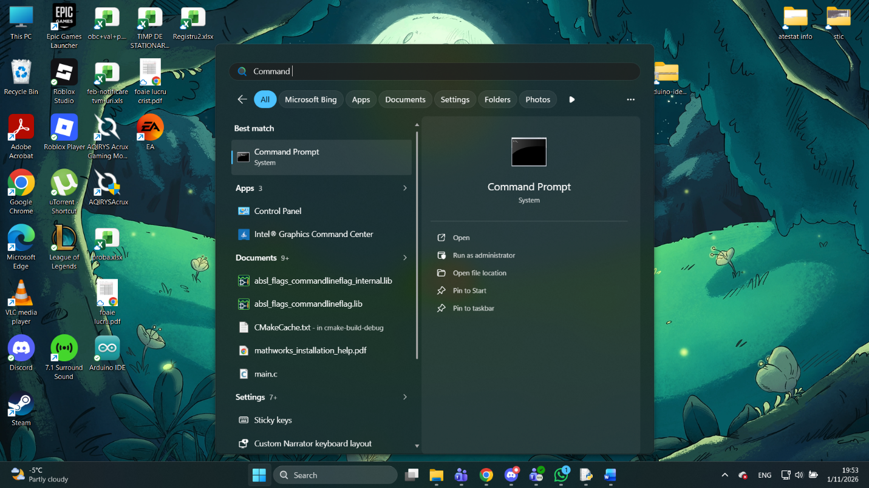
- În bara de căutare, se caută si se deschide “Command Prompt”

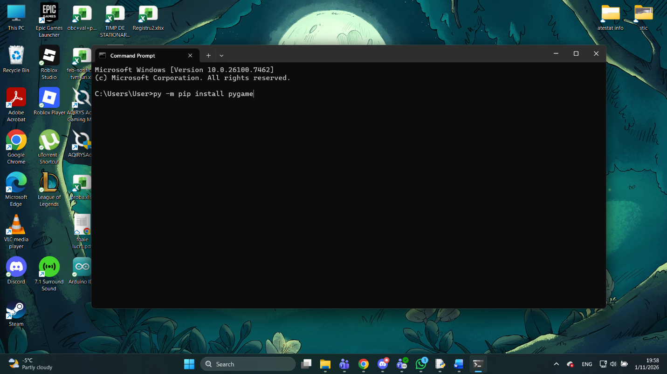
- Se rulează comanda “py -m pip install pygame”

- Se așteaptă câteva momente cât timp se instalează.

- Cum se rulează/ pornește jocul
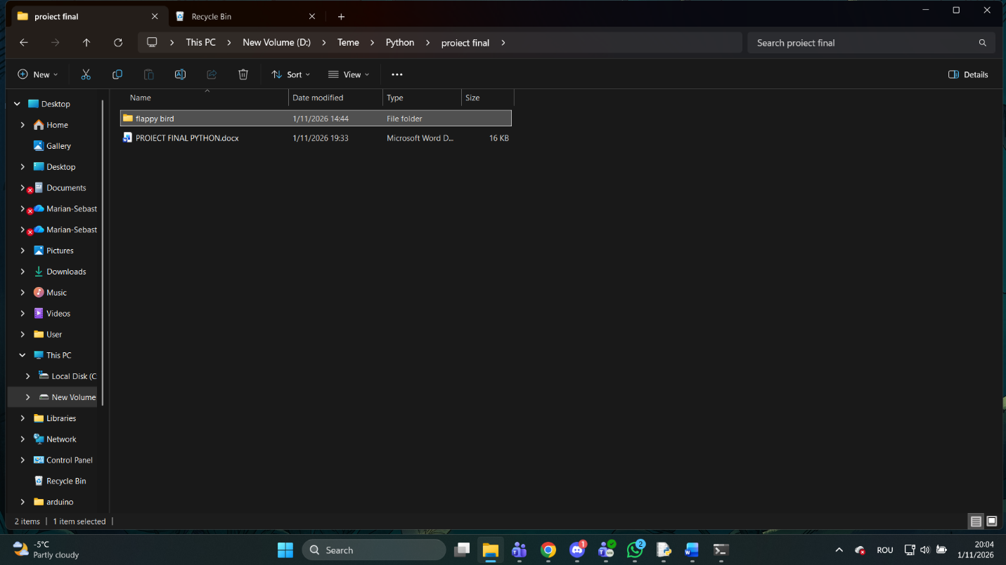
- Se deschide fișierul “Flappy Bird” prin apăsarea de doua ori pe director

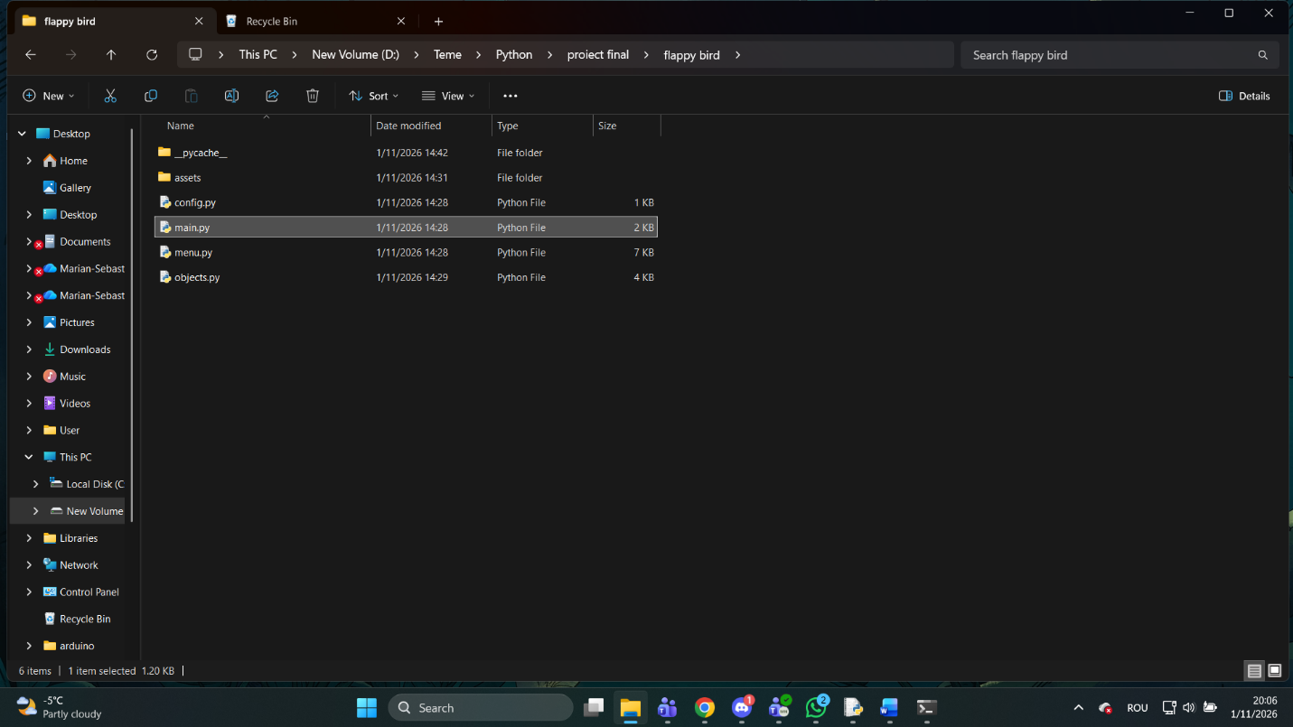
- Prin aceeași metodă, se deschide fișierul “main.py” prin apăsarea de două ori pe acesta

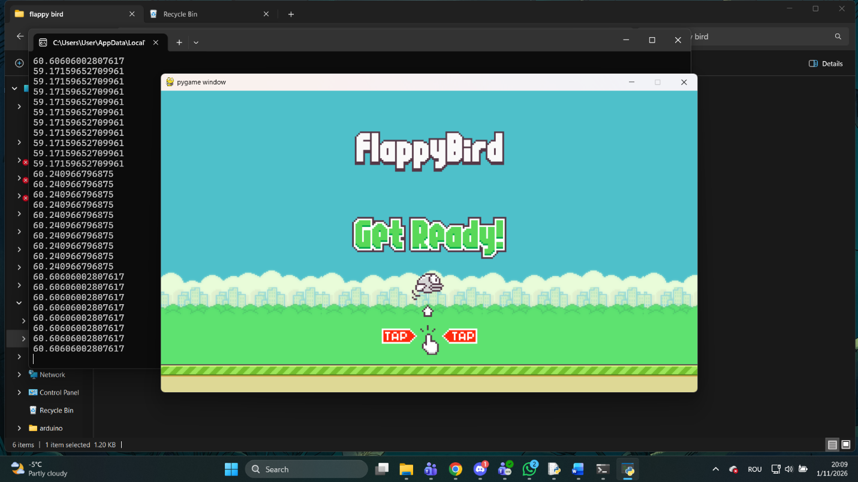
- Mai departe, jocul s-a deschis și vă puteți bucura de el

Explicații

- Inspirație
Informația de bază a pornit de la dorința de a recrea un "casual game" care a definit o eră în dezvoltarea jocurilor mobile: Flappy Bird.
De ce acest joc? Simplitatea gameplay-ului (o singură acțiune: saltul) ascunde o complexitate matematică interesantă în spate, fiind proiectul ideal pentru a demonstra stăpânirea conceptelor de Delta Time, fizică vectorială și state management în Python.
Grafica: Estetica a fost păstrată în stilul original (assets de tip pixel art), utilizând rezoluția de W=960 x H=S540 pentru a oferi o claritate modernă pe ecrane actuale, păstrând totodată feeling-ul de joc arcade.
De ce Pygame și acest stil de cod? Am ales să organizez codul folosind Programarea Orientată pe Obiecte (POO):
- Modularitate: Fiecare element (Pasărea, Țevile, Meniul) este o clasă separată care moștenește un BaseObject.
- Gestionarea Meniurilor: Folosirea unui MenuManager permite tranziții între ecranul de start ("HomeScreen") și starea activă a jocului fără a reîncărca resursele inutil.
- Utilități: În config.py au fost create funcții de tip clamp (pentru a limita pasărea în ecran) și load_image (pentru optimizarea încărcării texturilor cu convert_alpha() ).

- Cum am realizat proiectul
1. Configurarea Mediului și a Resurselor (config.py)
Primul pas a fost crearea unui fișier centralizat pentru setări, pentru a evita valorile "hardcoded" în restul programului:
- Definirea constantelor: Am stabilit rezoluția (W=960 x H=540), rata de cadre pe secundă (FPS=60) și căile către folderele de resurse (imagini și sunete).
- Funcții utilitare: Am implementat funcția load_image pentru a optimiza încărcarea texturilor folosind .convert_alpha(), asigurând astfel transparența necesară elementelor grafice.
- Gestionarea limitelor: Am creat funcția clamp pentru a restricționa mișcarea păsării în interiorul ferestrei de joc.

2. Arhitectura Obiectelor (objects.py)
Fiecare element dinamic din joc a fost conceput ca o clasă independentă care moștenește un model de bază (BaseObject).
- Clasa Player: Am implementat fizica mișcării folosind o variabilă de viteză verticală (dy) care este influențată de o forță gravitațională constantă. Unghiul de rotație al păsării este calculat dinamic în funcție de direcția de deplasare.
- Clasa Pipe: Am creat un sistem de obstacole format din două suprafețe (țeava de sus și cea de jos), generate cu un spațiu liber între ele. Detecția coliziunilor este realizată prin metoda colliderect, folosind dreptunghiuri de coliziune ușor reduse pentru a face jocul mai permisiv și corect față de jucător.

3. Logica de Joc și Stările Meniului (menu.py)
Pentru a separa ecranele jocului, am implementat un MenuManager care controlează tranziția între stări:
- HomeScreen: Gestionează starea de repaus, unde fundalul și solul se mișcă la o viteză constantă pentru a crea iluzia de profunzime, așteptând interacțiunea utilizatorului pentru a începe.
- Game Loop-ul Activ: În această stare, jocul calculează scorul, generează țevi noi pe măsură ce cele vechi dispar și crește progresiv viteza jocului (original_speed) pentru a mări dificultatea.
- Sistemul de Scor: Scorul este afișat folosind imagini individuale pentru cifre, încărcate într-un dicționar pentru a păstra fontul original al jocului.
4. Sincronizarea și Execuția (main.py)
Punctul central al aplicației gestionează bucla principală și sincronizarea cu hardware-ul:
- Delta Time (dt): Am implementat un sistem de calcul pentru dt care normalizează viteza de mișcare. Astfel, deplasarea obiectelor nu depinde de viteza procesorului, ci de timpul real scurs.
- Gestionarea Evenimentelor: Bucla principală verifică constant intrările de la tastatură sau mouse și închiderea aplicației.

- Explicația codului

În fișierul config.py, codul începe cu comanda import os. Această comandă este o componentă esențială pentru gestionarea fișierelor și a căilor (path-urilor) în cadrul sistemului de operare, indiferent dacă rulezi jocul pe Windows, macOS sau Linux. Cea mai importantă funcție care este folosită este os.path.join(). Aceasta combină mai multe nume de foldere într-o cale validă. În config.py, se folosește pentru a defini unde se află imaginile: IMAGES = os.path.join(ASSETS, 'images').
De ce este util? Pe Windows, folderele sunt separate prin backslash (\), în timp ce pe Linux/Mac se folosește forward slash (/). os.path.join() detectează automat sistemul de operare și pune separatorul corect, astfel încât jocul tău să funcționeze oriunde fără erori.

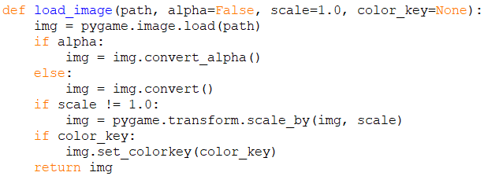
Funcția load_image din proiect este o funcție utilitară creată în config.py pentru a automatiza și optimiza procesul de încărcare a imaginilor în Pygame. În loc să scrii 4-5 linii de cod de fiecare dată când vrei să aduci o imagine în joc, folosești această funcție.
img = pygame.image.load(path): Aceasta este comanda de bază care citește fișierul de la calea specificată (ex: assets/images/bird1.png) și îl transformă într-o suprafață (Surface) Pygame.

img.convert(): Este folosită pentru imagini opace (cum este fundalul bg.png). Aceasta schimbă formatul intern al pixelilor imaginii pentru a se potrivi exact cu cel al ecranului, ceea ce face ca desenarea (blitting) să fie mult mai rapidă.
img.convert_alpha(): Este esențială pentru elementele care au transparență (pasărea, mesajele "Game Over"). Aceasta păstrează canalul alfa, permițând fundalului să se vadă prin zonele goale ale imaginii.
pygame.transform.scale_by(img, scale): Verifică dacă s-a cerut o schimbare de mărime (parametru scale diferit de 1.0). Dacă da, mărește sau micșorează imaginea proporțional.
img.set_colorkey(color_key): Dacă ai o imagine care nu are transparență (nu e .png cu alfa), dar vrei ca o anumită culoare (de exemplu, un fundal roz aprins) să devină invizibilă, această funcție face acea culoare transparentă.

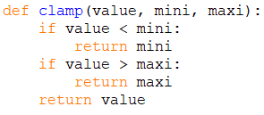
Funcția clamp este o unealtă matematică simplă, dar esențială în programarea jocurilor. Rolul ei este de a menține o valoare într-un interval strict stabilit, între un minim și un maxim.
import time este folosit pentru a gestiona animațiile și sincronizarea elementelor vizuale care nu depind direct de mișcarea fizică a jocului.
Exemplu: În menu.py, se folosește time.time() în interiorul unor funcții matematice pentru a crea mișcări oscilante line pentru elementele de UI:
- 5 * math.sin(time.time() * 5): Această formulă folosește timpul care curge pentru a genera o valoare care urcă și coboară.
- O folosești pentru ca logoul (mesajul de start) și mesajul "Game Over" să "plutească" ușor pe ecran, făcând interfața să pară mai vie.

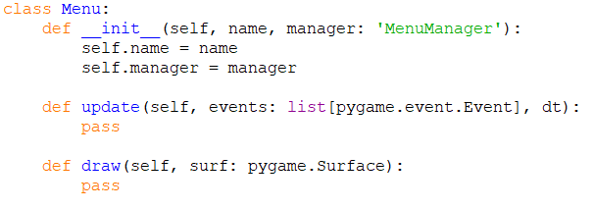
Clasa Menu reprezintă o clasă de bază (sau un șablon) pentru toate ecranele jocului. Ea nu face mare lucru singură, dar stabilește un limbaj comun pentru tot ce înseamnă "interfață" în program. Această clasă este concepută pentru a fi extinsă de alte clase, cum ar fi HomeScreen și Game.
self.name = name: Fiecare meniu primește un nume (ex: 'home', 'game') pentru a putea fi identificat ușor de către manager.
self.manager = manager: Aceasta este partea cea mai inteligentă: fiecare meniu păstrează o referință către "șeful" său (MenuManager). Acest lucru permite meniului să îi spună managerului: "Hei, jucătorul a apăsat start, te rog schimbă-mă cu ecranul de joc!" (prin self.manager.switch_mode).
Metodele "Placeholder" (update și draw) sunt definite cu instrucțiunea pass, ceea ce înseamnă că sunt goale.
- update(self, events, dt): Definește locul unde se va scrie logica (mișcarea păsării, verificarea click-urilor).
- draw(self, surf): Definește locul unde se vor desena elementele grafice pe ecran.
În programare, acest concept se numește Polimorfism sau Interfață.
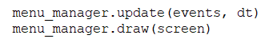
În main.py, se află o buclă care face doar atât:

Datorită clasei Menu, managerul nu trebuie să știe ce meniu rulează (dacă e cel de start sau cel de joc). El știe doar că orice obiect de tip Menu are o metodă update și una draw pe care le poate apela. Aceasta face codul foarte organizat și ușor de extins.

Clasa HomeScreen este responsabilă pentru afișarea primului lucru pe care îl vede jucătorul: ecranul de start (meniul principal). Aceasta moștenește structura de bază de la clasa Menu și o „umple” cu elemente specifice.
Constructorul (__init__)
În această etapă, clasa își pregătește „recuzita” grafică:
- Moștenirea: Apelează super().__init__('home screen', manager), transmițând numele ecranului și referința către managerul de meniuri.
- Încărcarea imaginilor: Încarcă fundalul (bg), solul (base) și mesajul central (message.png) folosind funcția load_image.
- Scalarea: Mesajul central este mărit cu 50% (scale=1.5) pentru a fi mai vizibil.
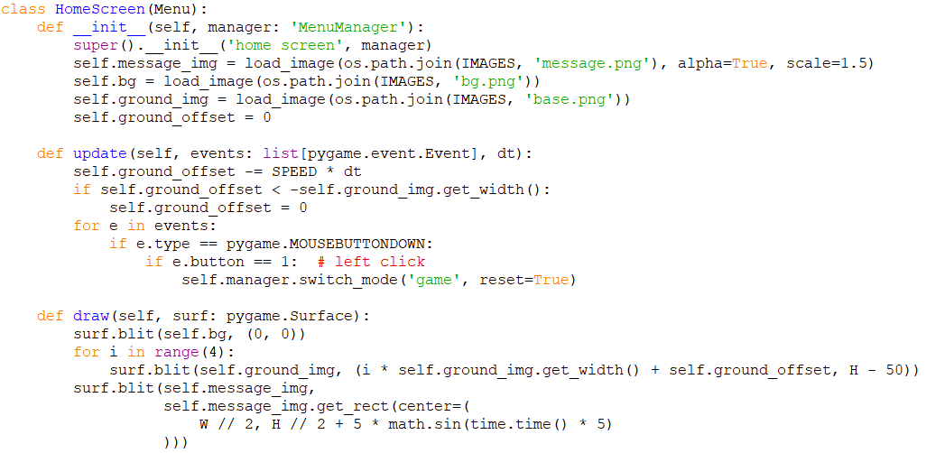
- Poziția solului: Inițializează ground_offset = 0, o variabilă care va ajuta la crearea efectului de mișcare a solului.
Logica de actualizare (update)
Aici se întâmplă magia care face ecranul să pară „viu” înainte de începerea jocului:
- Mișcarea solului: Valoarea ground_offset scade constant în funcție de SPEED și dt. Când imaginea solului a ieșit complet din ecran (este mai mică decât lățimea ei negativă), aceasta revine la 0. Acest lucru creează o buclă infinită de mișcare a solului spre stânga.
- Interacțiunea: Verifică evenimentele de tip MOUSEBUTTONDOWN. Dacă jucătorul dă click stânga, clasa îi transmite managerului comanda să schimbe modul în 'game' și să reseteze jocul (reset=True).
Desenarea pe ecran (draw)
Această metodă pune elementele în ordine, de la cel mai îndepărtat la cel mai apropiat (straturi):
- Fundalul: Este desenat primul, la coordonatele (0, 0).
- Solul în mișcare: Desenează 4 segmente de sol unul lângă altul, aplicând ground_offset. Acest număr de segmente asigură faptul că nu vor exista spații goale pe lățimea ecranului de 960 pixeli.
- Mesajul oscilant: Mesajul principal este desenat în centrul ecranului, dar poziția sa pe axa Y este modificată de math.sin(time.time() * 5).
  - Acest calcul face ca imaginea să plutească ușor sus-jos, oferind un aspect profesional meniului.

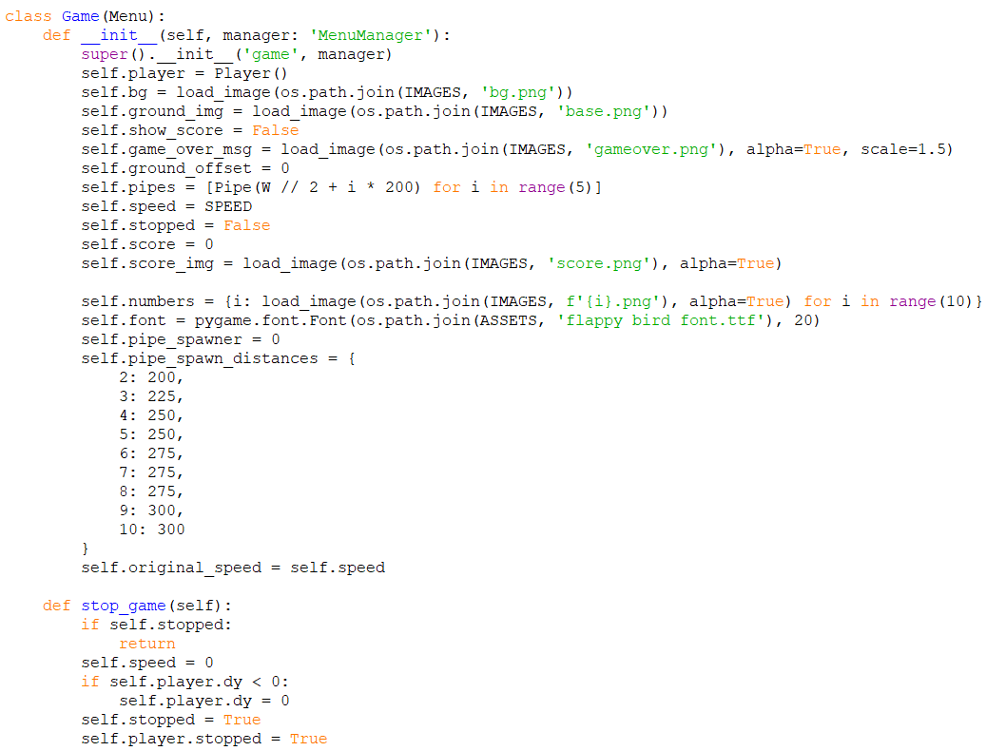
Clasa Game este „motorul” principal al proiectului, fiind locul unde logica de meniu se transformă într-o simulare interactivă de supraviețuire. Aceasta gestionează tot ce ține de gameplay: de la jucător și obstacole, până la scor și starea de „Game Over”.
Inițializarea stării de joc (__init__)
Când începe jocul, clasa își creează propriul univers:
- Entitățile: self.pipes Instanțiază jucătorul (Player) și o listă inițială de 5 țevi (Pipe) plasate la distanțe de 200 de pixeli.
- Resursele de UI: Încarcă imaginile pentru „Game Over”, tabelul de scor și un dicționar de cifre (self.numbers) pentru a afișa scorul în timp real folosind fontul original al jocului.
- Dificultatea: Setează viteza inițială și creează un dicționar pipe_spawn_distances care dictează cât de departe să apară țevile în funcție de cât de repede se mișcă jocul.

Gestionarea sfârșitului de joc (stop_game). Această funcție „îngheață” lumea:
- Oprește mișcarea solului și a țevilor prin setarea vitezei la 0.
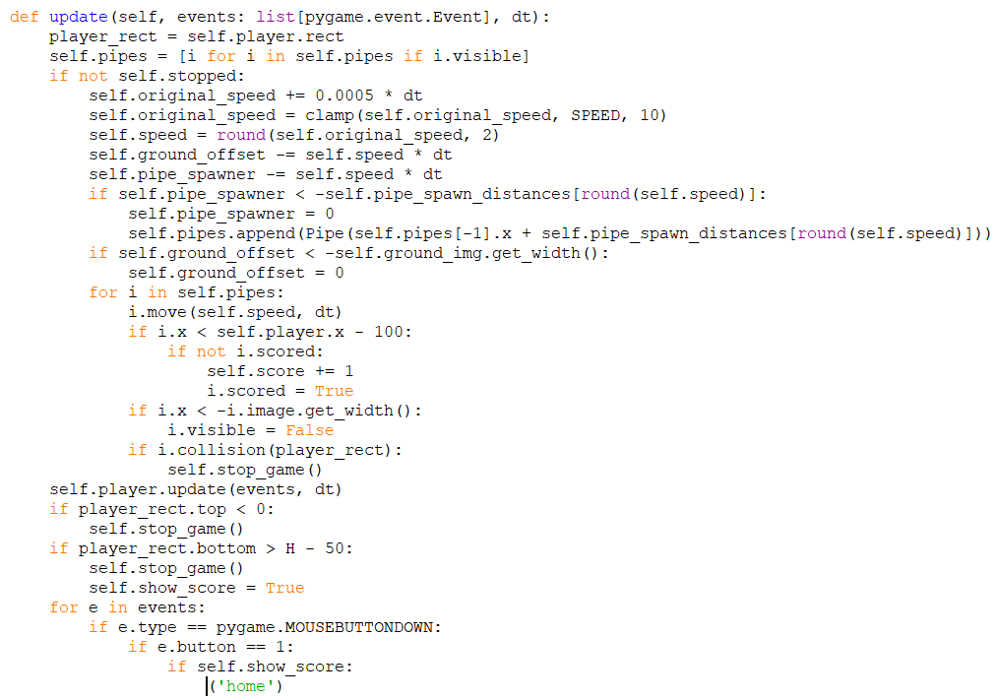
- Setează variabila self.stopped = True, ceea ce blochează comenzile jucătorului, dar lasă fizica să acționeze până când pasărea atinge solul.

Logica de actualizare (update)
Această metodă rulează de 60 de ori pe secundă și controlează dinamica jocului:
- Dificultate Progresivă: Viteza jocului (self.original_speed) crește foarte puțin la fiecare cadru: 0.0005 * dt.
- Generarea de Obstacole: Folosește un contor numit pipe_spawner. Când acesta scade sub o anumită distanță, o țeavă nouă este adăugată la capătul listei, iar cele care ies din ecran sunt șterse pentru a economisi memorie.
- Calcularea Scorului: Verifică dacă pasărea a trecut de coordonata X a unei țevi. Dacă da, și țeava nu a fost marcată, scorul crește.
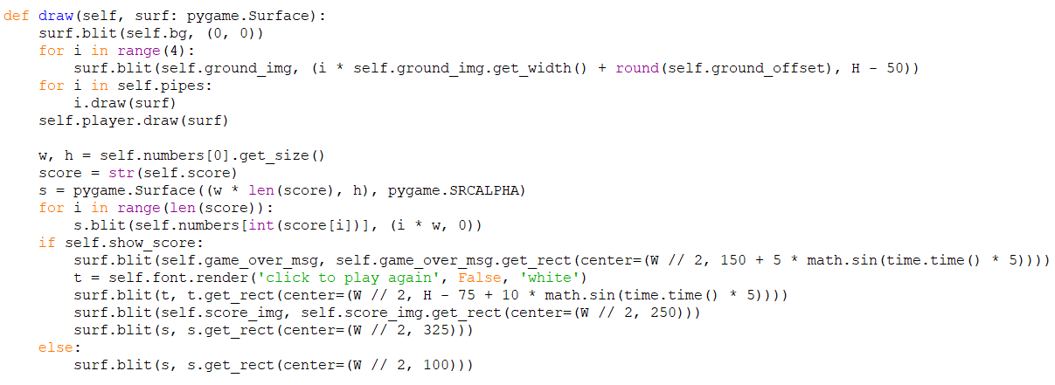
- Detecția Coliziunilor: Verifică dacă pasărea atinge vreo țeavă, tavanul sau solul. În oricare dintre aceste cazuri, se apelează funcția stop_game().
Afișarea grafică (draw)
Spre deosebire de meniul de start, aici desenarea este mai complexă:
- Straturi: Desenează fundalul, apoi țevile, solul și, în final, jucătorul.
- Sistemul de Scor Dinamic: Deoarece scorul se schimbă, jocul creează la fiecare cadru o suprafață nouă (s = pygame.Surface) pe care „lipsește” imaginile cifrelor corespunzătoare scorului actual.
- Ecranul de Final: Dacă jocul este pierdut (self.show_score), afișează mesajul de „Game Over” și scorul final în centrul ecranului.
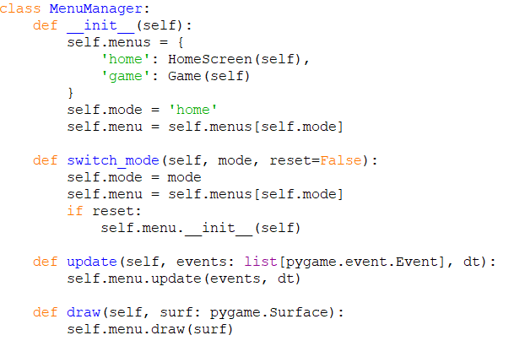
Clasa MenuManager din fișierul menu.py este "creierul" organizatoric al aplicației. Rolul ei principal este de a gestiona stările jocului (State Management), permițând trecerea fluidă de la ecranul de start la cel de joc propriu-zis.
În loc să gestionezi logica ecranului de start și a jocului direct în main.py, MenuManager acționează ca un intermediar. El deține un dicționar numit self.menus care conține toate "lumile" posibile:
- 'home': Instanța clasei HomeScreen.
- 'game': Instanța clasei Game.
Constructorul (__init__)
- La inițializare, managerul creează obiectele pentru ambele ecrane.
- Setează starea implicită (self.mode) pe 'home', astfel încât jocul să înceapă mereu cu meniul principal.
- Variabila self.menu este un indicator către meniul care este activ în momentul curent.
Mecanismul de Schimbare (switch_mode)
Aceasta este cea mai importantă funcție a clasei. Ea primește numele noului mod (ex: 'game') și schimbă referința self.menu către noul obiect.
- Parametrul reset: Dacă reset=True, managerul reinițializează clasa respectivă (self.menu.__init__(self)). Acest lucru este crucial pentru butonul de "Play Again", deoarece șterge scorul vechi, repoziționează pasărea și regenerează țevile pentru o sesiune nouă.
Delegarea sarcinilor (update și draw)
MenuManager nu știe exact ce se întâmplă în interiorul fiecărui meniu, el doar transmite comenzile mai departe:
- update: Primește evenimentele (click-uri, taste) și dt (delta time) din main.py și le pasează meniului activ.
- draw: Primește suprafața ecranului (surf) și îi spune meniului activ să se deseneze pe ea.

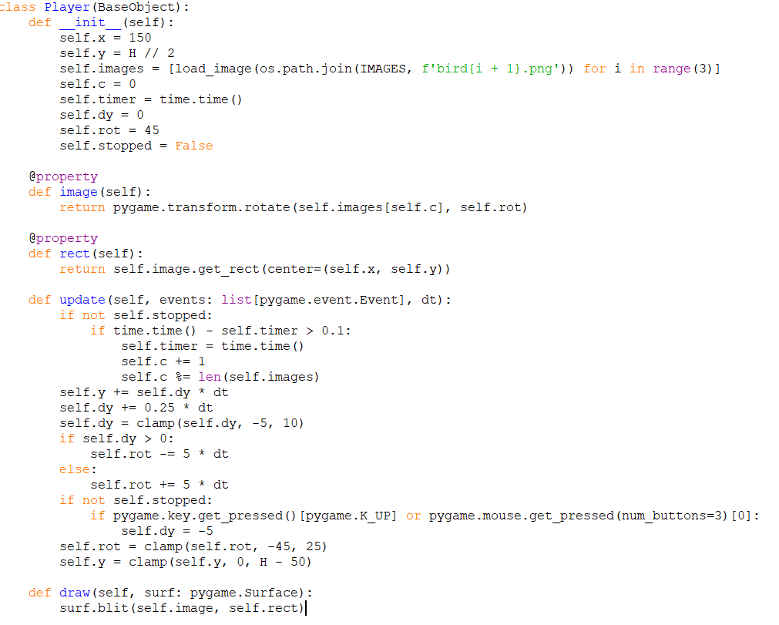
Clasa Player din objects.py este inima gameplay-ului, fiind responsabilă pentru simularea fizicii (gravitație și salt), gestionarea animațiilor și rotația vizuală a păsării. Aceasta moștenește structura de la BaseObject și transformă intrările utilizatorului în mișcare.

Starea Inițială (__init__)
În momentul creării, jucătorul primește caracteristicile necesare supraviețuirii în mediul virtual:
- Poziționarea: Pasărea începe la coordonatele x=150 și y=H // 2 (mijlocul ecranului pe verticală).
- Resurse Grafice: Se încarcă o listă de trei imagini (bird1, bird2, bird3) pentru a crea animația bătăilor din aripi.
- Variabile Fizice: dy reprezintă viteza verticală (inițial 0), iar rot reprezintă unghiul de rotație (inițial 45 grade).

Logica de Mișcare și Fizică (update)
Această metodă este locul unde se aplică legile fizicii de bază pentru a crea senzația de greutate și control:
- Gravitația: La fiecare cadru, viteza verticală (dy) crește cu 0.25 * dt, trăgând pasărea în jos.
- Limitarea Vitezei: Folosește funcția clamp(self.dy, -5, 10) pentru a se asigura că pasărea nu cade prea repede și nu sare prea violent.
- Saltul (Jump): Verifică dacă tasta UP sau click-ul stânga al mouse-ului sunt apăsate; în acest caz, dy este setat brusc la -5, forțând pasărea să urce.
- Limitarea în Ecran: Utilizează clamp pe axa Y pentru a împiedica pasărea să iasă prin partea de sus sau de jos a ferestrei.

Animația și Rotația Vizuală
Din punct de vedere estetic, clasa oferă un aspect dinamic prin:
- Animația cadrelor: Folosește un timer bazat pe time.time() care schimbă imaginea curentă la fiecare 0.1 secunde, creând iluzia de zbor.
- Rotația în funcție de traiectorie: Unghiul păsării se modifică bazat pe viteza verticală (dy). Dacă pasărea cade (dy > 0), se rotește în jos; dacă urcă, se rotește în sus. Proprietatea @property def image returnează imaginea rotită folosind pygame.transform.rotate.

Randarea (draw)
Spre deosebire de alte obiecte simple, desenarea jucătorului implică calcularea automată a zonei de desenare:
- @property def rect: Calculează automat un dreptunghi care încadrează imaginea rotită, menținând centrul păsării la coordonatele (self.x, self.y).
- surf.blit(self.image, self.rect): Această linie desenează propriu-zis pasărea pe ecran în poziția corectă.

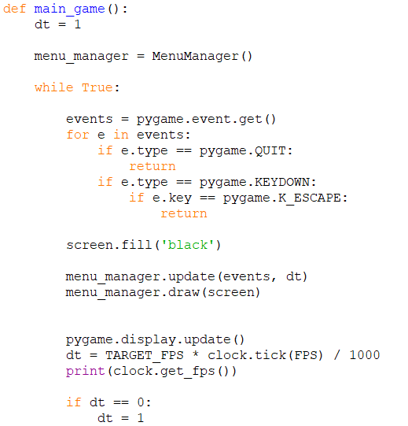
În final, ajungem la main.py, fișierul principal al jocului. Acesta începe cu import sys, modul care reprezintă o librărie standard în Python care îți permite să interacționezi cu sistemul de operare la nivel de execuție a scriptului.

Bucla Principală (while True) este inima jocului care rulează până când utilizatorul decide să închidă programul. În interiorul ei se întâmplă trei procese fundamentale:
  - Gestionarea Evenimentelor (Event Handling):
- Programul verifică constant dacă ai apăsat pe butonul de închidere (QUIT) sau pe tasta ESCAPE pentru a opri jocul în mod controlat.
- Toate evenimentele de la tastatură sau mouse sunt capturate într-o listă numită events și trimise către MenuManager pentru a fi procesate de ecranul activ (de exemplu, pentru a sări cu pasărea).
  - Actualizarea și Desenarea:
- screen.fill('black'): Șterge ecranul din cadrul anterior pentru a nu lăsa "urme".
- menu_manager.update(events, dt): Calculează noua poziție a păsării și a țevilor.
- menu_manager.draw(screen): Desenează toate elementele grafice actualizate pe ecran.
  - Sincronizarea (Delta Time și FPS):
- pygame.display.update(): Face vizibile pe monitor toate desenele făcute în memoria RAM.
- dt = TARGET_FPS * clock.tick(FPS) / 1000: Calculează un factor de multiplicare (dt). Acesta asigură că pasărea se mișcă la fel de repede pe un calculator lent ca pe unul rapid.
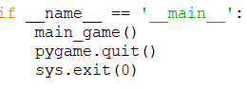

Închiderea Curată
La finalul fișierului, ai secțiunea if __name__ == '__main__':. Aceasta asigură că:
- Jocul pornește doar dacă rulezi direct main.py (nu dacă îl imporți în altă parte).
- Când ieși din buclă, se apelează pygame.quit() (oprește motorul grafic) și sys.exit(0) (închide procesul Python fără erori).

Bibliografie

https://www.geeksforgeeks.org/python/how-to-clamp-floating-numbers-in-python/
https://www.geeksforgeeks.org/python/python-time-module/
https://www.geeksforgeeks.org/python/polymorphism-in-python/
https://www.reddit.com/r/learnpython/comments/13sdpoq/anyone_have_a_solid_understanding_in_polymorphism/
https://www.geeksforgeeks.org/python/python-random-module/
https://chatgpt.com/share/6964d77e-6a04-8008-adeb-785261ec8a63
http://datacamp.com/tutorial/property-getters-setters?utm_cid=19589720821&utm_aid=157156374671&utm_campaign=230119_1-ps-other~dsa-tofu~all_2-b2c_3-emea_4-prc_5-na_6-na_7-le_8-pdsh-go_9-nb-e_10-na_11-na&utm_loc=9197669-&utm_mtd=-c&utm_kw=&utm_source=google&utm_medium=paid_search&utm_content=ps-other~emea-en~dsa~tofu~tutorial~data-science&gad_source=1&gad_campaignid=19589720821&gbraid=0AAAAADQ9WsGdZitcrp15n9ORrEgjBCjbG&gclid=Cj0KCQiA1JLLBhCDARIsAAVfy7hxKW0rATzFxBFYF9vIU5lzJ3xVcWbzyFozFEwRPghrYxMbBWUM3ZEaAgC5EALw_wcB
https://www.geeksforgeeks.org/python/python-property-function/
https://www.reddit.com/r/learnpython/comments/7dks3q/what_is_the_purpose_of_property/
https://github.com/izajugulete-ops/flappy-bird-game/tree/main

